**1. 图中的小朋友在干什么呢，写两三句话。**

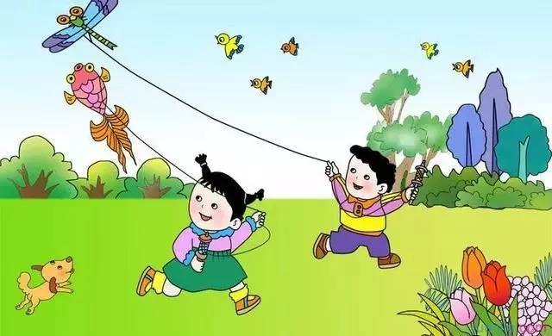

**范文**

星期天的上午,天气晴朗,微风阵阵,是个放风筝的好天气。妈妈领着我和弟弟到公园去放风筝。

**2. 图上有__________、____________和___________，多美啊！**

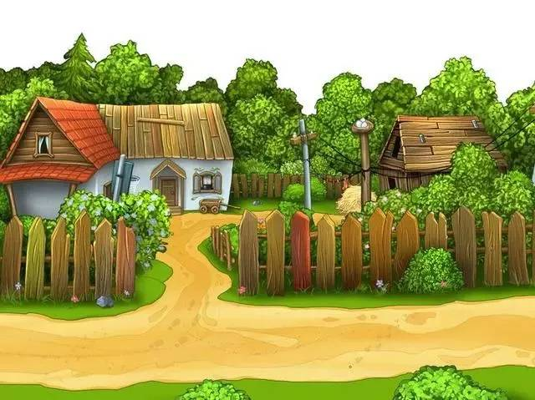

**范文**

图上有红色的房子、弯弯的小路和绿色的树木，多美啊！

**3. 放学了，天__________，_______、______和______三人披着______一起_________。**

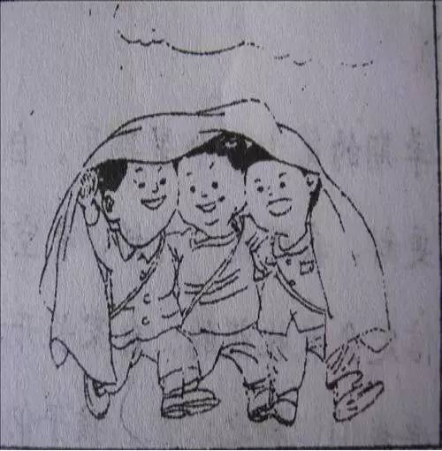

**范文**

放学了，天下起了大雨，小明、小蓝和小天三人披着雨衣一起回家。

**4. 今天，同学们到敬老院看望_______。小明正在给_______，小方正在_______，小红_______送到老奶奶的手里。爷爷奶奶和小朋友们______________！**

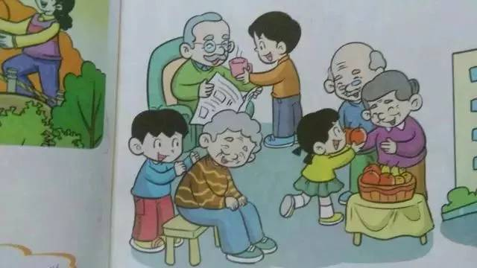

**范文**

今天，同学们到敬老院看望孤寡老人。小明正在给老爷爷捶背，小方正在给老爷爷倒茶，小红正把一个又大又红的苹果送到老奶奶的手里。爷爷奶奶和小朋友们都高兴极了！

**5. 请你仔细观察，这是什么季节？谁在哪里干什么？你会表扬他们吗？为什么？请写几句话吧。**

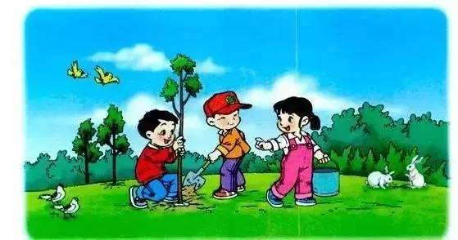

**范文**

植树节来了，老师带领同学到山上植树，，大家可高兴了。

你看，小东扶着小树，兰兰培土，甜甜浇水，他们干得多认真呀。

**6. 星期天，爸爸带着明明到________去________，爸爸画________，画________，还画________。爸爸画的画________！**

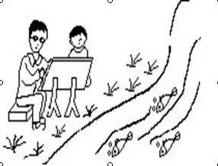

**范文**

星期天，爸爸带着明明到河边去画画，爸爸画河流，画花草，还画水中的鱼儿。爸爸画的画好美啊！

**7. 冬天来了，下雪了。小朋友们正在___________，用胡萝卜做___________，用扫把做___________，用煤球做___________，用一个绿色的桶做___________，还给雪人围上了___________。雪人的样子___________！**

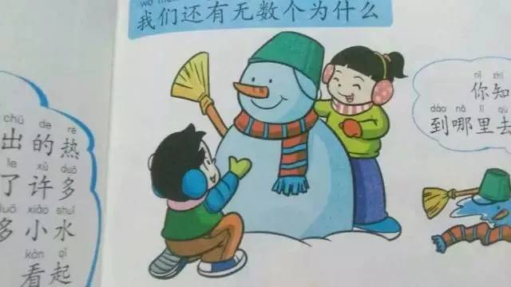

**范文**

冬天来了，下雪了。小朋友们正在给雪地上堆雪人，用胡萝卜做雪人的鼻子，用扫把做雪人的手，用煤球做雪人的眼睛，用一个绿色的桶做雪人的帽子，还给雪人围上了一条橙蓝相间的围巾。雪人的样子真可爱！

**8. 放学了，小红和小明在_________。小红在擦_________，小明在擦_________。**

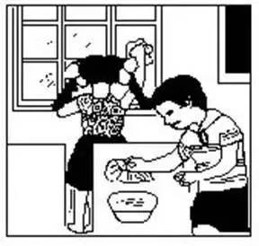

**范文**

放学了，小红和小明在打扫教室。小红在擦玻璃，小明在擦桌子。

**9. 小白兔到_______里去_______，采完蘑菇正准备_______，却发现_______。小白兔急的_______。**

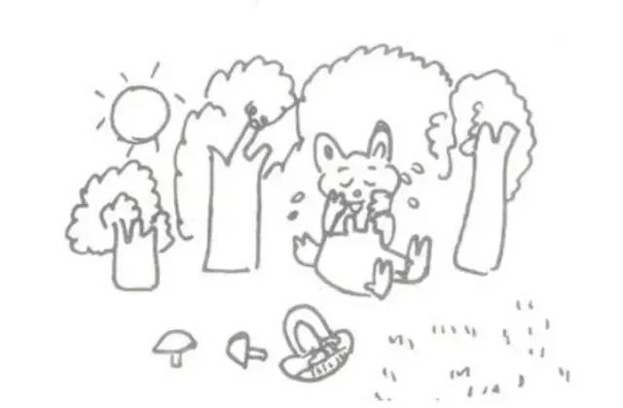

**范文**

小白兔到森林里去采蘑菇，采完蘑菇正准备回家，却发现忘记回家的路了。小白兔急的大哭起来。

**10. 一个________的晚上，小朋友们和王大爷在院子里乘凉。他们有的__________，有的__________，还有的__________，大家睁大了眼睛，认真地__________。**

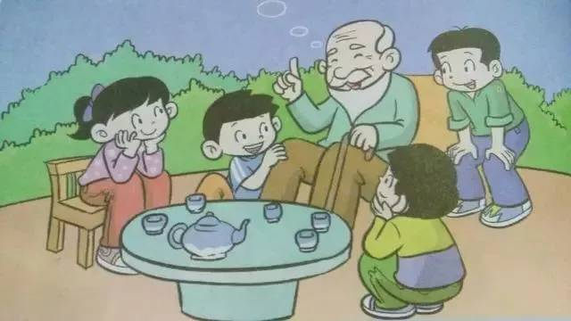

**范文**

一个夏天的晚上，小朋友们和王大爷在院子里乘凉。他们有的用手托着下巴，有的半蹲着，还有的搂住了爷爷的腿，大家睁大了眼睛，认真地听着爷爷讲故事。

**11. 晚饭之后，我们一家人有的________，有的________，有的________，还有的________。**

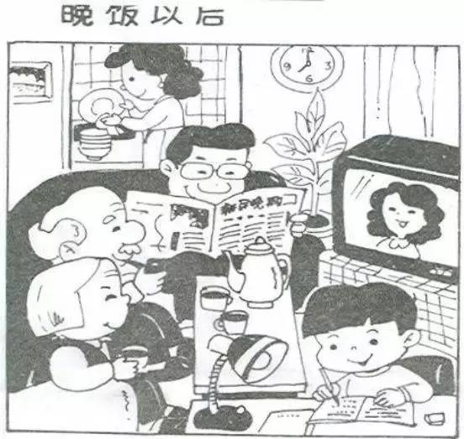

**范文**

晚饭之后，我们一家人有的在洗碗，有的在看电视，有的在看报纸，还有的在写作业。

**12. 星 期 六 的 早 上 ，________。 冬 冬 和 兰 兰 在 ________________ 。**

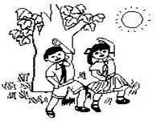

**范文**

星 期 六 的 早 上 ， 阳 光 明 媚 。 冬 冬 和 兰 兰 在 公 园 里 的 大 树 下 做 广播体操 。

**13. 春节就要到了，小朋友们___________。有的在___________，有的在___________，还有的___________。你看，他们______________________________！**

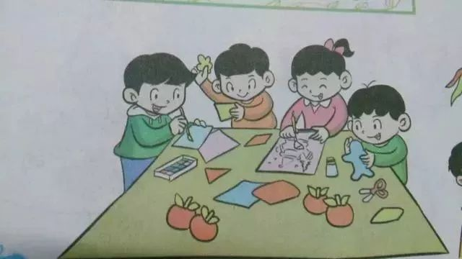

**范文**

春节就要到了，小朋友们正在做手工。有的在画画，有的在剪纸，还有的正把剪好的卡纸粘在一起。你看，他们做的苹果多好看啊！

**14. 小月和________来到________，看到_______很美，想去摘一朵花。________看到了，对她说：“____________________________________”**

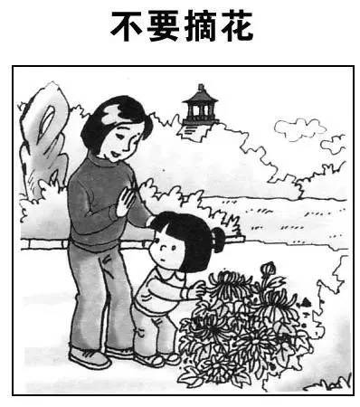

**范文**

小月和妈妈来到公园，看到菊花很美，想去摘一朵花。妈妈看到了，对她说：“不能够摘花，花儿也是有生命的”

**15. 放学了，______________。老师___________________小红的身上。小明看见后___________________。老师爱学生，_______________。**

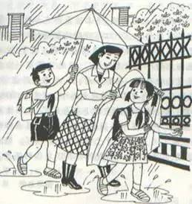

**范文**

放学了，天下起了大雨。老师把自己的雨衣披在小红的身上小明看见后马上把自己的雨伞撑到老师的头顶。老师爱学生，学生也爱老师。

**16. 小红的妈妈生病了，小红在干什么？**

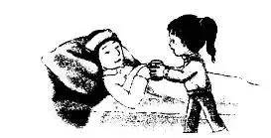

**范文**

妈妈生病了，小红在给妈妈倒水，照顾妈妈。

**17. 看图，他们在干什么，这样做对吗？你会怎样劝说他们呢？**

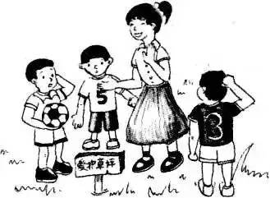

**范文**

早晨，三个小男孩在草坪上踢球，我要对他们说：“请大家要爱护草坪”

**18、请你仔细看图，写两三句话**

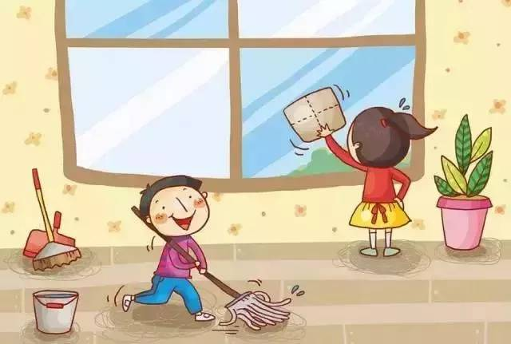

**范文**

下午放学后，兰兰和冬冬在教室打扫卫生。

兰兰擦玻璃，冬冬扫地。

他们把教室打扫的干干净净的。